Несвижский замок
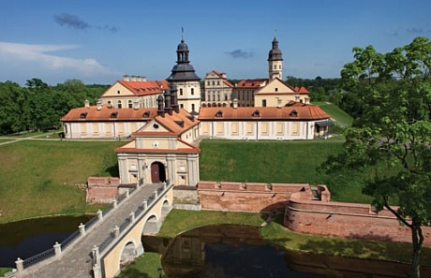


http://niasvizh.by/by/mediatheque/virtual-tour/
Расположен: Минская область, Несвижский район, Несвиж, Ленинская улица, 19
Памятник архитектуры XVI-XVII вв., объект всемирного наследия ЮНЕСКО.
Дворцово-парковый ансамбль XVI-XIX вв. в г. Несвиже расположен на северо-востоке города, в окружении прудов реки Уши. Инициатива возведения каменного замка принадлежит первому несвижскому ординату Николаю Христофору Радзивиллу «Сиротке» (1549–1616)
Под охрану государства дворец был взят в 1939 г. В 2001 г. Дворцовый ансамбль передан на баланс Национального историко-культурного музея-заповедника «Несвиж», в 2012 г. завершены реставрационные работы и для посетителей открылись экспозиционные залы. На сегодняшний день в Несвижском замке работает более 30 выставочных залов.

